1 <https://www.it-finanzmagazin.de/digitalisierung-macht-versicherern-zu-schaffen-111038/https://www.it-finanzmagazin.de/digitalisierung-macht-versicherern-zu-schaffen-111038/>

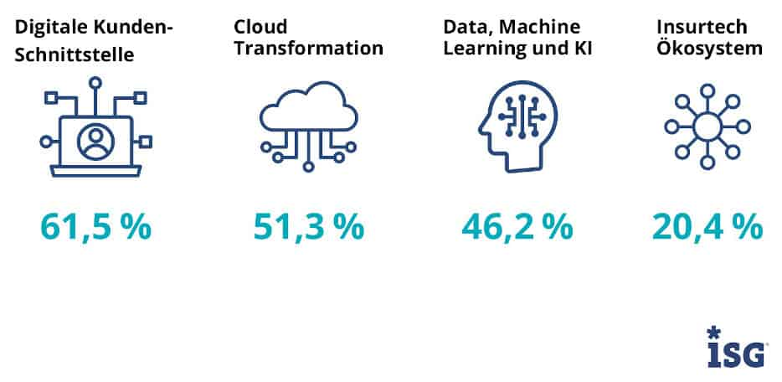

2 https://versicherungswirtschaft-heute.de/schlaglicht/2020-07-20/wie-versicherer-die-chancen-der-digitalisierung-nutzen-koennen/

3 <https://www.avenga.com/de/magazine/digitalisierung-versicherung/>



4 <https://www.bitkom.org/Presse/Presseinformation/Buerger-erwarten-Digitalisierung-der-Versicherungsbranche>

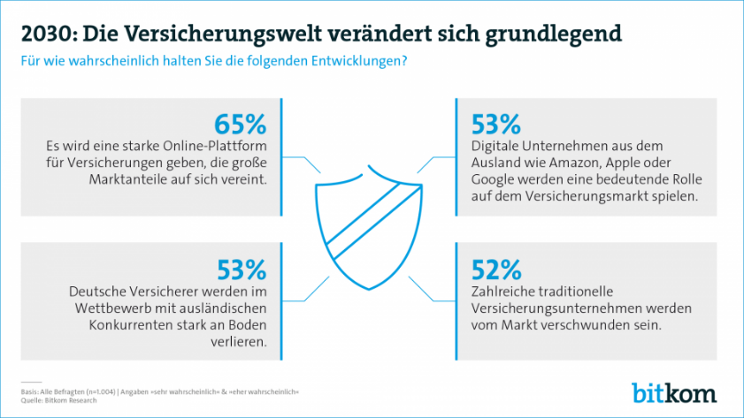

Bezug auf bereits jetzt schon starke Unterschiede zwischen Onlineanbietern (HUK24) und „traditionellen“ Versicherern

5 <https://www.bain.com/contentassets/47d312fae3a94e9d9629c66d078243ab/bain-google-studie_digitalisierung_der_versicherungswirtschaft_ds_final.pdf>

6 <https://www.statista.com/forecasts/998713/attitudes-towards-insurances-in-germany>